komunikat prasowy
Alstom w Polsce redukuje wpływ na środowisko

100% energii ze źródeł odnawianych i redukcja 9 ton plastiku rocznie

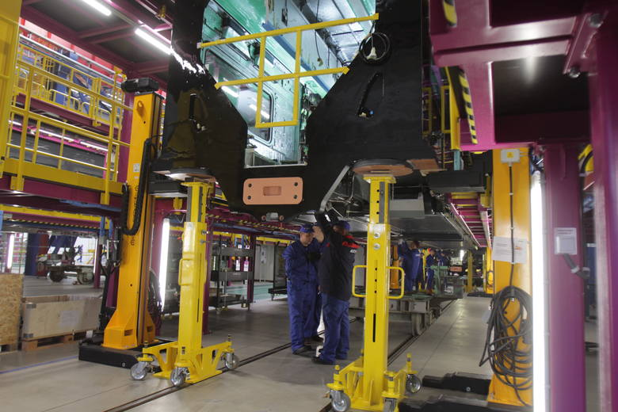
Kluczowe wnioski
- 100% energii ze źródeł odnawialnych
- certyfikowana energia z istalacji wodnych i wiatrowych
- 9 ton plastiku rocznie mniej

22 lipca 2020 – Jak lider zrównoważonej mobilności, Alstom do 2023 roku zamierza zrealizować cel pozyskiwania ze źródeł odnawialnych (OZE) przynajmniej 80% energii wykorzystywanej w swoich zakładach, a do 2025 ma być to pełne sto procent. Na tym tle wyróżnia się Alstom Polska - od stycznia 2020 roku 100% energii konsumowanej przez zakład w Chorzowie pochodzi z odnawialnych źródeł. Dostawcą certyfikowanej energii jest Tauron, drugi co do wielkości producent i dostawca na polskim rynku. Zielona energia pochodzi bezpośrednio z wodnych i wiatrowych instalacji OZE, których właścicielem jest Tauron Ekoenergia.

„Wraz z nadejściem 2020 roku zakontraktowaliśmy 12 000 MWh energii poświadczonej certyfikatem pochodzenia, co odpowiada 100% szacowanego rocznego zużycia naszego zakładu w Chorzowie. To ogromna ilość przyjaznej środowisku energii. Dla porównania – wystarczyłaby ona na oświetlenie i zasilenie wszelkich urządzeń elektrycznych przez cały rok w ponad trzech tysiącach domów” – wyjaśnia Paweł Siwek, Dyrektor Zarządzający Alstom Konstal SA.

W ramach społecznej odpowiedzialności biznesu i zrównoważonego rozwoju, Alstom rozpoczął także kampanię ”Plastic Free – Wolni od plastiku”. W pierwszej fazie akcji firma wyeliminowała w swoich budynkach wodę w plastikowych butelkach i jednorazowe kubeczki oraz rozdała bidony zachęcając pracowników do korzystania z nich w codziennej pracy. Kolejnym krokiem będzie redukcja plastikowych opakowań materiałów produkcyjnych dostarczanych do Alstom. Dzięki tym działaniom, Alstom w Polsce zredukuje 9 ton plastiku rocznie.

„Zmiana źródła pozyskiwanej energii to kolejny ważny krok w strategii zrównoważonego rozwoju Alstom, ale także nasz lokalny sukces. Przedsięwzięcia Alstom realizowane w ramach CSR kierowane są także do naszych pracowników i podwykonawców – dobrym przykładem jest akcja » Wolni od plastiku « , która pomoże nam zmniejszyć zużycie plastiku o 9 ton ” – podkreśla Artur Fryczkowski, Dyrektor Zarządzający Alstom w Polsce.

Zrównoważona i inteligentna mobilność to filary strategii Alstom w zakresie innowacyjności, która zapewnia trwałe podstawy dla transportu przyszłości. W ramach działań Alstom in Motion od 2016 roku konsekwentnie prowadzony jest program Energy Saving Plan, w którym firma zobowiązuje się do dekarbonizacji elektryczności w swoich zakładach na całym świecie.
Energy Saving Plan skoncentrowany jest na 20 głównych konsumentach energii w Alstom, którzy odpowiadają za więcej niż 90 procent zużycia firmy w skali globalnej. W ramach prowadzonych działań kontraktowana jest zielona energia dostarczana od zewnętrznych dostawców.

Konsekwentne zaangażowanie Alstom w zrównoważoną mobilność zostało docenione przez niezależnych ekspertów. W ostatnich latach firma znalazła się w rankingu „100 najbardziej zrównoważonych przedsiębiorstw na świecie” prowadzonym przez Corporate Knights oraz w indeksie zrównoważonego rozwoju Dow Jones (Dow Jones Sustainability Index, DJSI), Świat i Europa, co utwierdza Alstom na pozycji lidera w dziedzinie zrównoważonego rozwoju.

 | O Alstom
Jako światowy lider ekologicznych i inteligentnych rozwiązań w zakresie mobilności Alstom opracowuje
i wprowadza na rynek zintegrowane systemy, które zapewniają trwałe podstawy dla transportu przyszłości. Alstom oferuje pełen wachlarz rozwiązań w zakresie sprzętu i usług, od pociągów dużych prędkości, metra, tramwajów
i elektrobusów po zintegrowane systemy, zindywidualizowane usługi, infrastrukturę, systemy sterowania i rozwiązania w zakresie mobilności cyfrowej. W roku obrotowym 2019/20 Alstom odnotował sprzedaż w wysokości 8,2 mld euro i zaksięgował zamówienia o wartości 9,9 mld euro. Alstom ma swoją siedzibę we Francji, działa na terenie 60 państw i obecnie zatrudnia 38 900 osób.
Alstom w Polsce obecny jest od ponad dwudziestu lat i zatrudnia ponad 2200 pracowników, jest także jednym z największych pracodawców na Śląsku. Zakład w Chorzowie działa pod flagą Alstom Konstal od 1997 roku będąc ważnym ogniwem Global Manufacturing Alstom Network. To także centrum kompetencyjne, specjalizujące się w produkcji pociągów metra i pociągów regionalnych, jak również elementów dla transportu podmiejskiego i komunikacji miejskiej. Ma istotny wkład w rozwój mobilności w skali globalnej – wyposażając w składy wyprodukowane w Chorzowie m.in. koleje regionalne w Holandii metro w Dubaju i Rijadzie.

 | Kontakt | Media:  Iwona BURZYŃSKA  CEE Communications Director  Mobile.: +48 600 277 635  iwona.burzynska@alstomgroup.com

